Санкт-Петербургский государственный электротехнический университет

Кафедра МоЭВМ

Отчёт по лабораторной работе №2
по дисциплине «Организация и функционирование ЭВМ»

Проверил: Улитовский В. А.
Выполнил: Белов Д. гр. 3341

Санкт-Петербург
2005
Задание:
Учебная программа N2 цикла лаб.раб. по дисциплине
"Организация и функционирование ЭВМ"

Тема:организация памяти в программе.
Содержание лабораторной работы.
1.Текст программы представлен в файле lr2.asm.Исходные дан-
ные выбираются из таблицы 1 по последней цифре студенческого билета.
Отредактировать текст программы,изменив в нём данные.
2.Изучать представленные в программе иллюстрации методов адреса-
ции.В данной программе часть адресных конструкций в операндах выбрана
некорректно.Выявить синтаксически некорректные конструкции помогает
компилятор.Семантические ошибки выявляются на шаге исполнения.
2.1.Транслировать программу с созданием файла диагностических
сообщений.Объяснить обнаруженные синтаксические ошибки и превратить
соответствующие операторы в тексте программы в комментарий.
2.2.Снова транслировать программу и скомпоновать загрузочный
модуль.
2.3.Выполнить программу в пошаговом режиме под управлением
отладчика с фиксацией содержимого используемых регистров и ячеек
памяти до и после выполнения команды. Результаты отладки программы
должны быть представлены в отчете в виде таблицы отладки,см.л.р.1.
2.4.Обнаружить семантическую ошибку в программе.
3.Изучить сегментирование памяти и работу сегментных регистров.
4.Изучить использование префикса сегмента программы (ПСП) для
возврата из основной программы в среду DOS(NC).
Отчёт по лабораторной работе должен содержать:
- текст задания;
- файл диагностических сообщений;
- пояснения корректных методов адресации;
- пояснения имеющихся некорректных конструкций;
- сведения о сегментировании ;
- пояснения о использовании ПСП в данной программе.
Таблица 1
ВАРИАНТЫ ЗАДАНИЙ ИСХОДНЫХ ДАННЫХ ДЛЯ ЛАБОРАТОРНОЙ РАБОТЫ N2

───────┬───────┬──────────────────────────────────────────┐
Вариант│Массивы│ Значения элементов массивов │
───────┼───────┼──────────────────────────────────────────┤
│ vec1 │ 1,2,3,4,8,7,6,5 │
8 │ vec2 │ -10,-20,10,20,-30,-40,30,40 │
│ matr │ 1,2,3,4,-4,-3,-2,-1,5,6,7,8,-8,-7,-6,-5 │
───────┼───────┼──────────────────────────────────────────┤
Файл диагностических сообщений:

Microsoft (R) Macro Assembler Version 5.10 3/9/5
Page 1-1

1 ; Учебная программа N2 цикла лаб.раб.
по дисциплине
2 ; "Организация и функционирование ЭВМ
"
3 ;
4 = 0024 EOL EQU '$'
5 = 0002 ind EQU 2
6 = 01F4 n1 EQU 500
7 =-0032 n2 EQU -50
8
9 ; Стек программы
10
11 0000 AStack SEGMENT STACK
12 0000 000C[ DW 12 DUP(?)
13 ????
14 ]
15
16 0018 AStack ENDS
17
18 ; Данные программы
19
20 0000 DATA SEGMENT
21
22 ; Директивы описания данных
23
24 0000 0000 mem1 DW 0
25 0002 0000 mem2 DW 0
26 0004 0000 mem3 DW 0
27 0006 1C 1B 1A 19 15 16 vec1 DB 28,27,26,25,21,22,23,24
28 17 18
29 000E 14 1E EC E2 28 32 vec2 DB 20,30,-20,-30,40,50,-40
,-50
30 D8 CE
31 0016 F8 F9 03 04 FA FB matr DB -8,-7,3,4,-6,-5,1,2,-4,
-3,7,8,-2,-1,5,6
32 01 02 FC FD 07 08
33 FE FF 05 06
34
35 0026 DATA ENDS
36
37 ; Код программы
38
39 0000 CODE SEGMENT
40 ASSUME CS:CODE, DS:DATA, SS:A
Stack
41
42 ; Головная процедура
43 0000 Main PROC FAR
44 0000 1E push DS
45 0001 2B C0 sub AX,AX
46 0003 50 push AX
47 0004 B8 ---- R mov AX,DATA
48 0007 8E D8 mov DS,AX
49
Microsoft (R) Macro Assembler Version 5.10 3/9/5
Page 1-2

50 ; ПРОВЕРКА РЕЖИМОВ АДРЕСАЦИИ НА УРОВНЕ
СМЕЩЕНИЙ
51 ; Регистровая адресация
52 0009 B8 01F4 mov ax,n1
53 000C 8B C8 mov cx,ax
54 000E B3 24 mov bl,EOL
55 0010 B7 CE mov bh,n2
56 ; Прямая адресация
57 0012 C7 06 0002 R FFCE mov mem2,n2
58 0018 BB 000E R mov bx,OFFSET vec2
59 001B A3 0000 R mov mem1,ax
60 ; Косвенная адресация
61 001E 8A 07 mov al,[bx]
62 ; mov mem3,[bx]
63 ; Базированная адресация
64 0020 8A 47 03 mov al,[bx]+3
65 0023 8B 4F 03 mov cx,3[bx]
66 ; Индексированная адресация
67 0026 BF 0002 mov di,ind
68 0029 8A 85 000E R mov al,vec2[di]
69 ; mov cx,vec2[di]
70 ; Адресация с базированием и индексиро
ванием
71 002D BB 0003 mov bx,3
72 0030 8A 81 0016 R mov al,matr[bx][di]
73 ; mov cx,matr[bx][di]
74 ; mov ax,matr[bx*4][di]
75
76 ; ПРОВЕРКА АДРЕСАЦИИ С УЧЕТОМ СЕГМЕНТО
В
77 ; Переопределение сегмента
78 ; ------ вариант 1
79 0034 B8 ---- R mov ax, SEG vec2
80 0037 8E C0 mov es, ax
81 0039 26: 8B 07 mov ax, es:[bx]
82 003C B8 0000 mov ax, 0
83 ; ------ вариант 2
84 003F 8E C0 mov es, ax
85 0041 1E push ds
86 0042 07 pop es
87 0043 26: 8B 4F FF mov cx, es:[bx-1]
88 0047 91 xchg cx,ax
89 ; ------ вариант 3
90 0048 BF 0002 mov di,ind
91 004B 26: 89 01 mov es:[bx+di],ax
92 ; ------ вариант 4
93 ; mov ax,matr[bp+bx]
94 ; mov ax,matr[bp+di+si]
95 ; Использование сегмента стека
96 004E FF 36 0000 R push mem1
97 0052 FF 36 0002 R push mem2
98 0056 8B EC mov bp,sp
99 0058 8B 56 02 mov dx,[bp]+2
100 005B CA 0002 ret 2
Microsoft (R) Macro Assembler Version 5.10 3/9/5
Page 1-3

101 005E Main ENDP
102 005E CODE ENDS
103 END Main

Microsoft (R) Macro Assembler Version 5.10 3/9/5
Symbols-1

Segments and Groups:

N a m e Length Align Combine Class

ASTACK . . . . . . . . . . . . . 0018 PARA STACK
CODE . . . . . . . . . . . . . . 005E PARA NONE
DATA . . . . . . . . . . . . . . 0026 PARA NONE

Symbols:

N a m e Type Value Attr

EOL . . . . . . . . . . . . . . NUMBER 0024

IND . . . . . . . . . . . . . . NUMBER 0002

MAIN . . . . . . . . . . . . . . F PROC 0000 CODE Length = 005E
MATR . . . . . . . . . . . . . . L BYTE 0016 DATA
MEM1 . . . . . . . . . . . . . . L WORD 0000 DATA
MEM2 . . . . . . . . . . . . . . L WORD 0002 DATA
MEM3 . . . . . . . . . . . . . . L WORD 0004 DATA

N1 . . . . . . . . . . . . . . . NUMBER 01F4
N2 . . . . . . . . . . . . . . . NUMBER -0032

VEC1 . . . . . . . . . . . . . . L BYTE 0006 DATA
VEC2 . . . . . . . . . . . . . . L BYTE 000E DATA

@CPU . . . . . . . . . . . . . . TEXT 0101h
@FILENAME . . . . . . . . . . . TEXT LR2
@VERSION . . . . . . . . . . . . TEXT 510

96 Source Lines
96 Total Lines
19 Symbols

46468 + 443065 Bytes symbol space free

0 Warning Errors
0 Severe Errors
Пояснения корректных методов адресации:

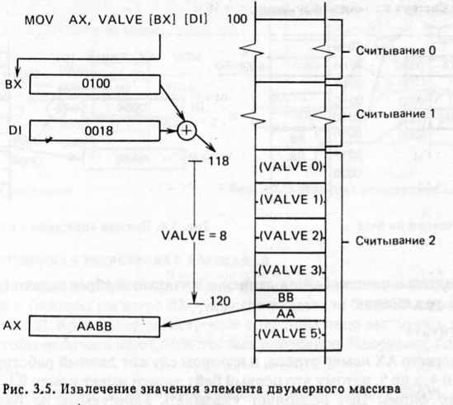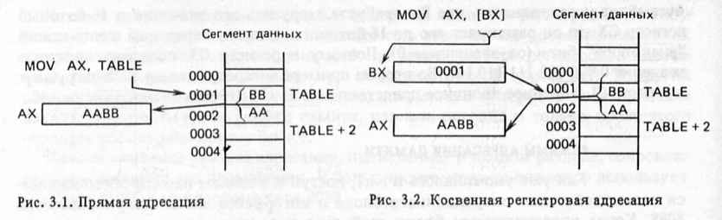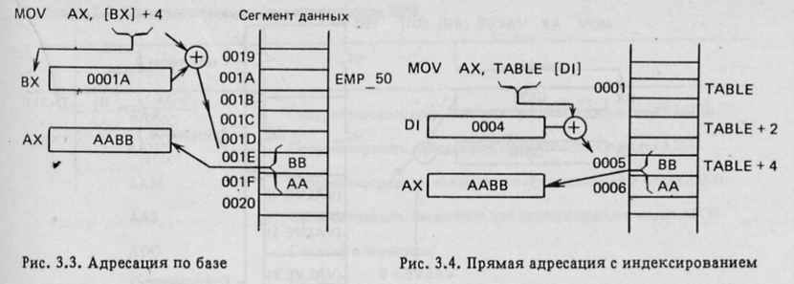

Пояснения имеющихся некорректных конструкций:

mov mem3,[bx]
mov cx,matr[bx][di]
mov ax,matr[bx*4][di]
mov ax,matr[bp+bx]
mov ax,matr[bp+di+si]

Сведения о сегментировании:

Пояснения о использовании ПСП в данной программе:

Отладчик | Программа | Входные данные | Изменяемые данные до | Изменяемые данные после
F1 | push DS | DS=0B13 | SP=0018  IP=0000 | SP=0016  IP=0001
F1 | sub AX,AX | AX=0000 | IP=0001 | IP=0003
F1 | push AX | AX=0000 | SP=0016  IP=0003 | SP=0014  IP=0004
F1 | mov AX,DATA | AX=0000 | AX=0000  IP=0004 | AX=0B25  IP=0007
F1 | mov DS,AX | DS=0B13  AX=0B25 | DS=0B13  IP=0007 | DS=0B25  IP=0009
F1 | mov ax,n1 | ax=0B25 | AX=0B25  IP=0009 | AX=01F4  IP=000C
F1 | mov cx,ax | cx=0000  ax=01F4 | CX=0000  IP=000C | CX=01F4  IP=000E
F1 | mov bl,EOL | bl=00 | BX=0000  IP=000E | BX=0024  IP=0010
F1 | mov bh,n2 | bh=00 | BX=0024  IP=0010 | BX=CE24  IP=0012
F1 | mov mem2,n2 | mem2=0h | IP=0012  mem2=0h | IP=0018  mem2=FFCEh
F1 | mov bx,OFFSET vec2 | bx=CE24  vec2=F6h | BX=CE24  IP=0018 | BX=000E  IP=001B
F1 | mov mem1,ax | mem1=0h  ax=01F4 | IP=001B  mem1=0h | IP=001E  mem1=1F4h
F1 | mov al,[bx] | al=F4  bx=000E | AX=01F4  IP=001E | AX=01F6  IP=0020
F1 | mov al,[bx]+3 | al=F6  bx=000E | AX=01F6  IP=0020 | AX=0114  IP=0023
F1 | mov cx,3[bx] | cx=01F4  bx=000E | CX=01F4  IP=0023 | CX=E214  IP=0026
F1 | mov di,ind | di=0000 | DI=0000  IP=0026 | DI=0002  IP=0029
F1 | mov al,vec2[di] | al=14  vec2=F6h  di=0002 | AX=0114  IP=0029 | AX=010A  IP=002D
F1 | mov bx,3 | bx=000E | BX=000E  IP=002D | BX=0003  IP=0030
F1 | mov al,matr[bx][di] | al=0A  matr=01h  bx=0003  di=0002 | AX=010A  IP=0030 | AX=01FD  IP=0034
F1 | mov ax, SEG vec2 | ax=01FD  vec2=F6h | AX=01FD  IP=0034 | AX=0B25  IP=0037
F1 | mov es, ax | es=0B13  ax=0B25 | ES=0B13  IP=0037 | ES=0B25  IP=0039
F1 | mov ax, es | ax=0B25  es=0B25 | AX=0B25  IP=0039 | AX=00FF  IP=003C
F1 | mov ax, 0 | ax=00FF | AX=00FF  IP=003C | AX=0000  IP=003F
F1 | mov es, ax | es=0B25  ax=0000 | ES=0B25  IP=003F | ES=0000  IP=0041
F1 | push ds | ds=0B25 | SP=0014  IP=0041 | SP=0012  IP=0042
F1 | pop es | es=0000 | SP=0012  ES=0000  IP=0042 | SP=0014  ES=0B25  IP=0043
F1 | mov cx, es | cx=E214  es=0B25 | CX=E214  IP=0043 | CX=FFCE  IP=0047
F1 | xchg cx,ax | cx=FFCE  ax=0000 | AX=0000  CX=FFCE  IP=0047 | AX=FFCE  CX=0000  IP=0048
F1 | mov di,ind | di=0002 | IP=0048 | IP=004B
F1 | mov es | es=0B25 | IP=004B  mem3=0h  vec1=01h | IP=004E  mem3=CE00h  vec1=FFh
F1 | mov bp,sp | bp=0000  sp=0014 | BP=0000  IP=004E | BP=0014  IP=0050
F1 | mov dx,[bp]+2 | dx=0000  bp=0014 | DX=0000  IP=0050 | DX=0B13  IP=0053
F2 | ret 2

